Dragi otroci, danes je materinski dan. Svojim mamicam lahko naredite tole lepo slikico s pomočjo svojih dlani. Veliki ste dovolj, da jo naredite sami. Zagotovo bo zelo vesela! Objemite jo! In ubogajte, seveda.

Učiteljici Vanja in Irena
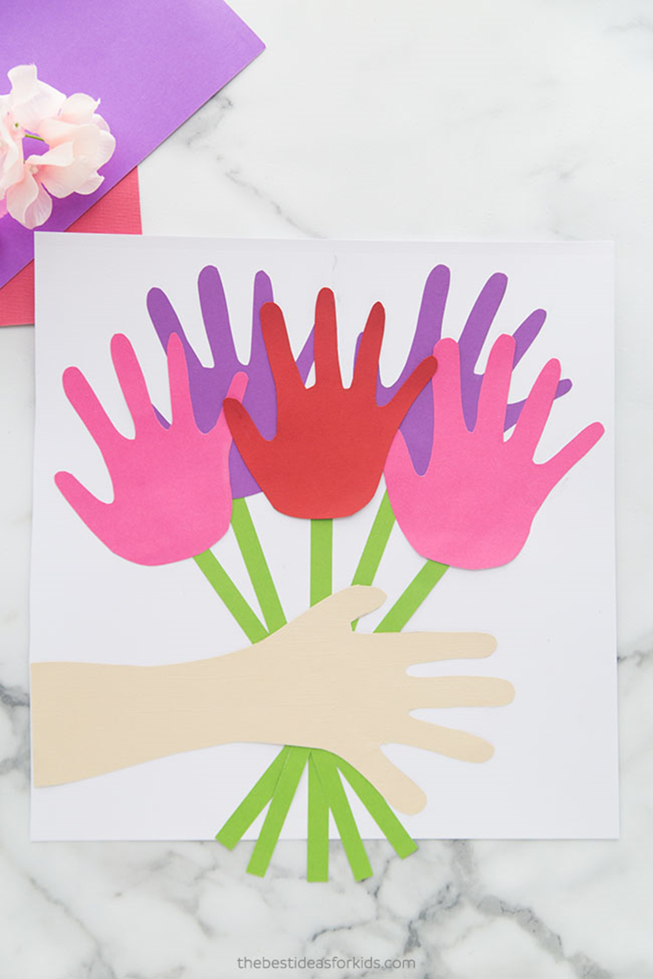

Še video:
https://www.facebook.com/thebestideasforkids/videos/2680196365637184/

